19.03.2018 Открытие молодежной добровольческой акции «Антитабачный десант»
На линейке для всех студентов было объявлено об открытии областной добровольческой программы «Антитабачный десант» с 19 по 30 марта.
http://michagroteh.68edu.ru/профилактика-алкоголизма-и-курения/
https://vk.com/michagrt
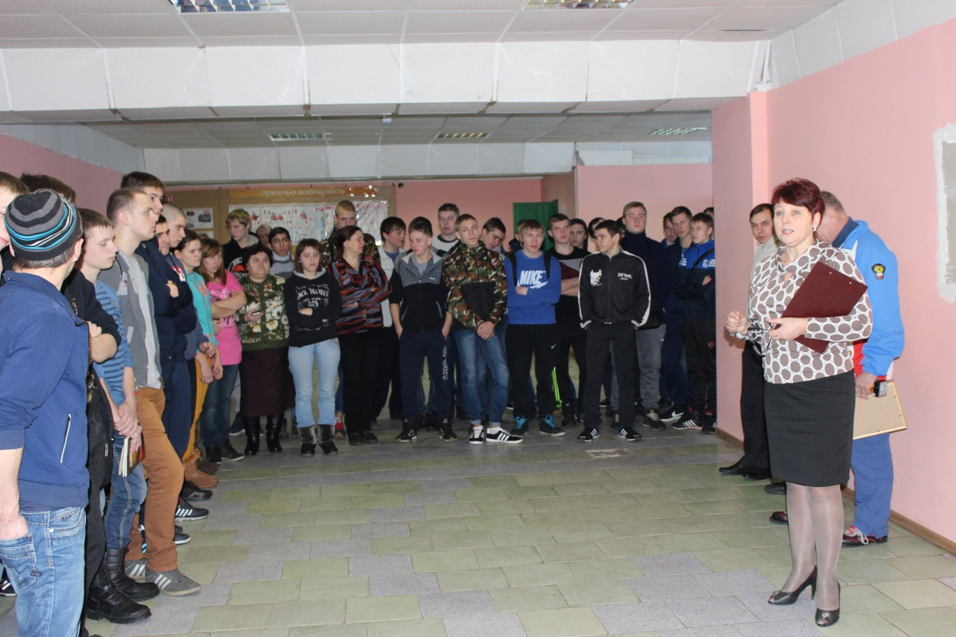
https://www.instagram.com/michagroteh/

20.03.2018 Учеба волонтерского отряда
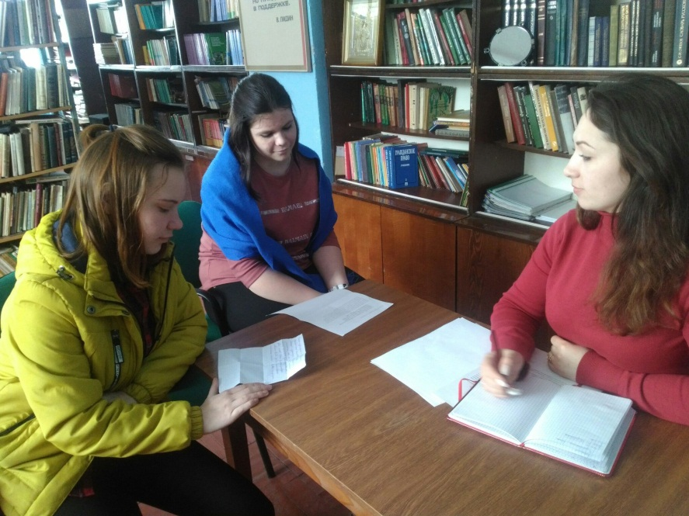
20 марта прошло заседание членов волонтерского отряда «Дорогой добра». В рамках заседания волонтеров определили план работы направленный на реализацию мероприятий по противодействию потребления табака и формированию здорового образа жизни в рамках программы «Антитабачный десант».

20.03.2018 «Турнир знатоков»

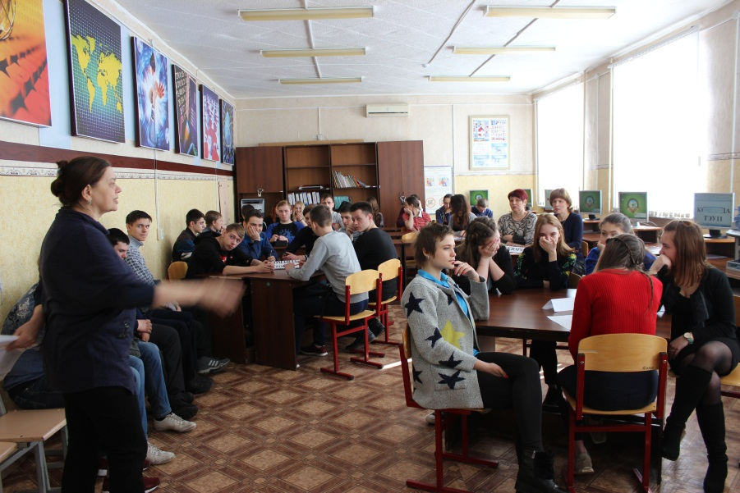
20 марта в рамках недели математических и общих естественнонаучных дисциплин была проведена игра-конкурс «Турнир знатоков» среди студентов 1-х курсов. В подготовке вопросов по своим дисциплинам для мероприятия приняли участие все преподаватели цикловой комиссии Свиридов А.В., Дубовицкая Е.В., Капустянская О.Н.
Конкурс состоял из 3-х туров. Преподавателями были подготовлены интересные вопросы разной сложности (1, 2 и 3 балла) не только на знание основных понятий по дисциплинам, но и на смекалку и логику. Мероприятие было познавательным, студенты с интересом следили за его ходом, не только игроки, но и зрители активно отвечали на вопросы.
Победителем стала команда по специальности «Технология эстетических услуг»

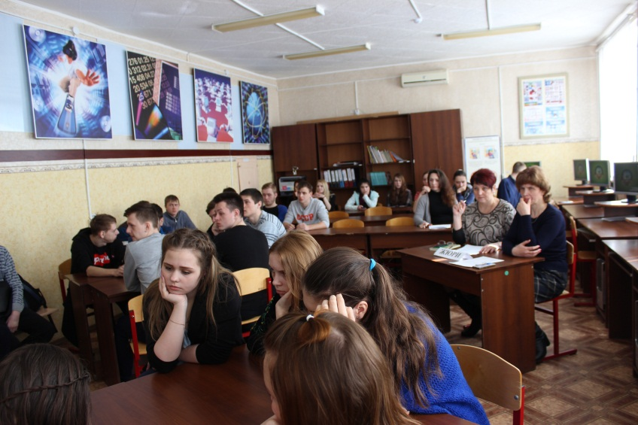

21.03.2018 Социологический опрос
Педагог-психолог совместно с волонтерами провели социологический опрос обучающихся на предмет выявления отношения подростов к курению. В ходе опроса выяснилось, что 70 % студентов пробовали курить и только 34% из них курят сейчас
50% родителей студентов курят, 50% — нет
45% опрошенных считают, что подростки курят, чтобы выглядеть крутыми и модными, 18% причину курения обозначили, как возможность забыть о проблемах и расслабиться, 37% называют другие причины
93% респондентов считают, что получают достаточно информации о вреде курения.

22.03.2018 Встреча со специалистом ТОГБУ «Центр по оказанию психолого-педагогических услуг «Заворонежский»
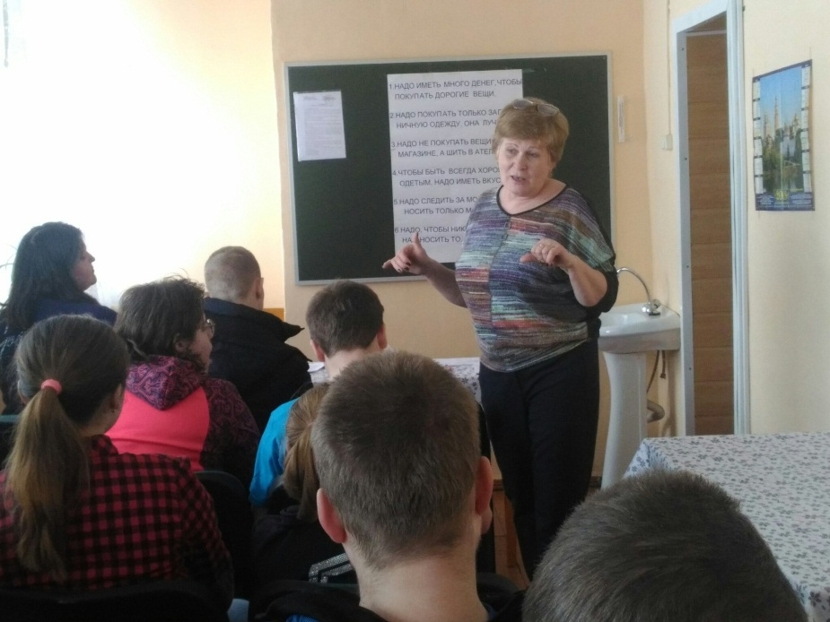
Специалист центра по оказанию психолого-педагогических услуг «Заворонежский» Рыжкова Наталья Николаевна провела познавательное и актуальное мероприятие для обучающихся Мичуринского аграрного техникума «Культура поведения в общественных местах». Главная цель таких встреч - познакомить обучающихся с правилами поведения в общественных местах: на вернисаже, в музее, в кинотеатре, на улице. Развивать умение обучающихся вести себя в соответствии с нравственными нормами, правилами этикета; рассказать о правилах поведения подростков в общественных местах. В ходе встречи Рыжкова Н.Н. дала рекомендации по соблюдению правил поведения на улице, в общественных местах и местах массового отдыха и призвала вести здоровый образ жизни.
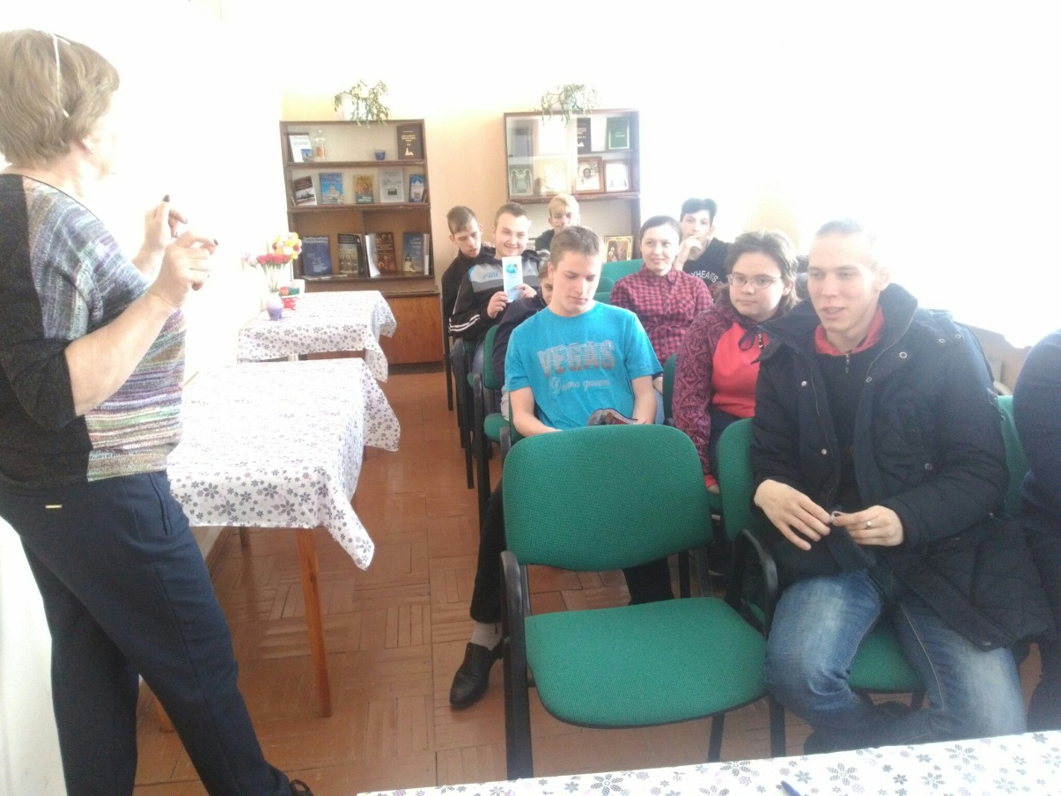

23.03.2018 Конкурс брошюр
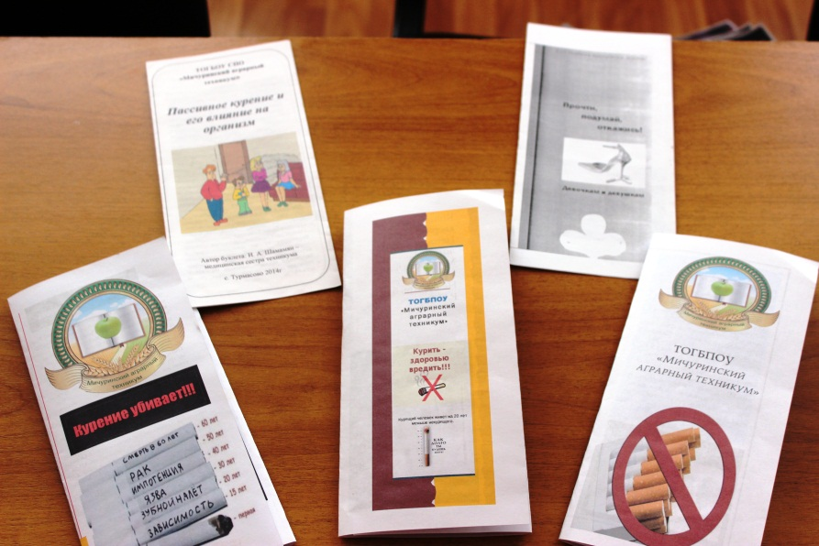
Преподаватель информатики Свиридов Алексей Валерьевич вместе с волонтерами техникума провели конкурс брошюр среди обучающихся техникума «Вся правда о курении». В конкурсе приняли участие практически все группы техникума. В финал вышли пять самых лучших буклетов из которых компетентное жюри выбрали трех победителей: 3 место – Пустынников Антон, 2 место – Фролов Семен и 1 место – Логунов Константин.

24.03.2018 Волонтерская акция «Табак здоровью враг»
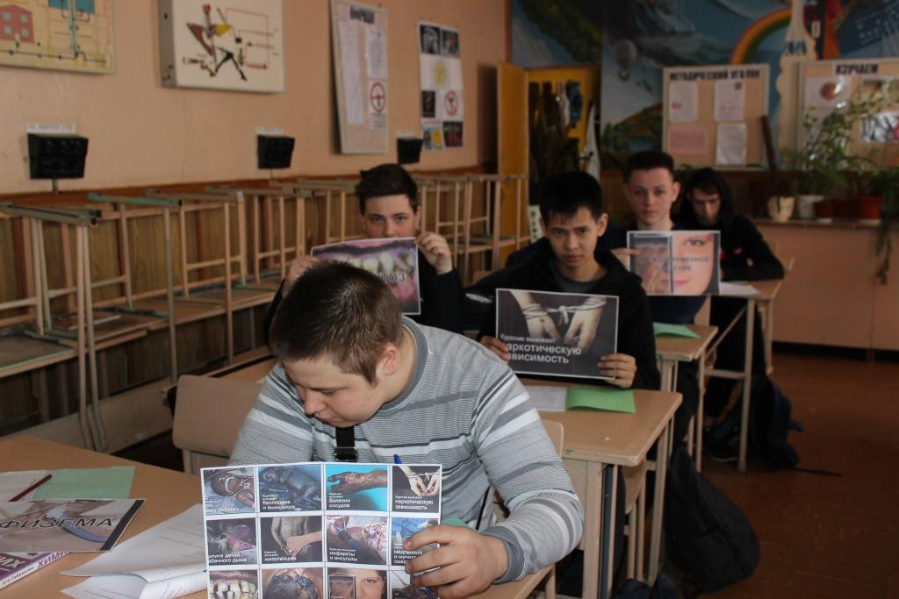
В рамках молодежной добровольческой акции «Антитабачный десант», волонтерами техникума была проведена акция, в которой волонтеры и все не равнодушные студенты техникума присоединились к флешмобу с фотографиями о возможных последствиях курения. Курящие ребята всерьез задумались над проблемой курения, многие решили отказаться от этой пагубной привычки. Акция была организована с целью пропаганды здорового образа жизни, т.к., к сожалению, наша молодежь подвергается такой вредной привычке – курению, совершенно не задумываясь о тех последствиях, которые могут быть.

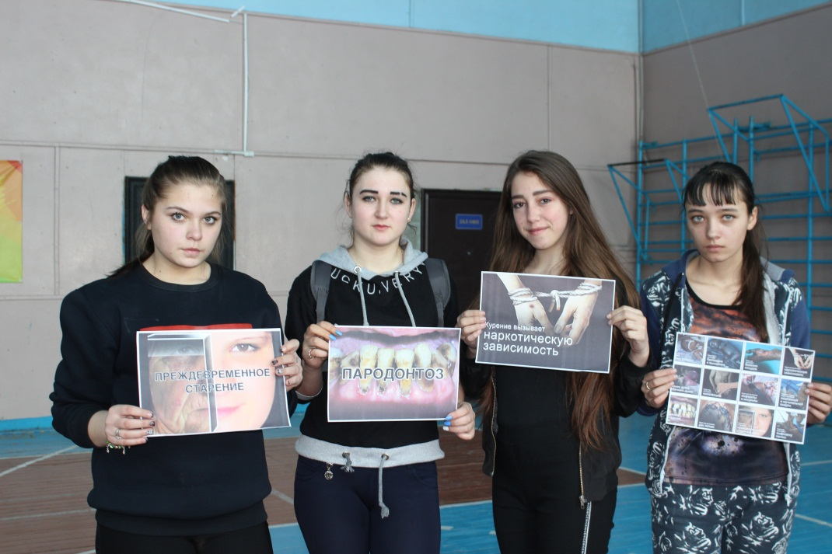

24.03.2018 Выпуск санбюллетеня
Волонтеры техникума под руководством медицинского работника Шамамян И.А. выпустили санбюллетень о вреде курения и о влиянии его на организм человека.
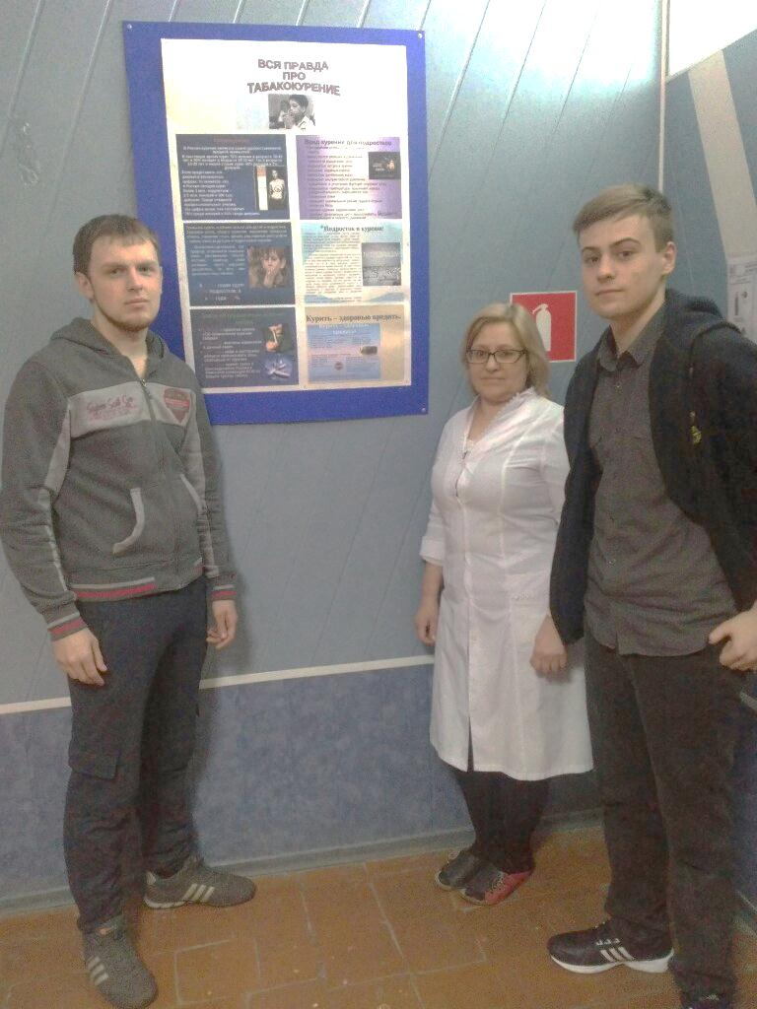
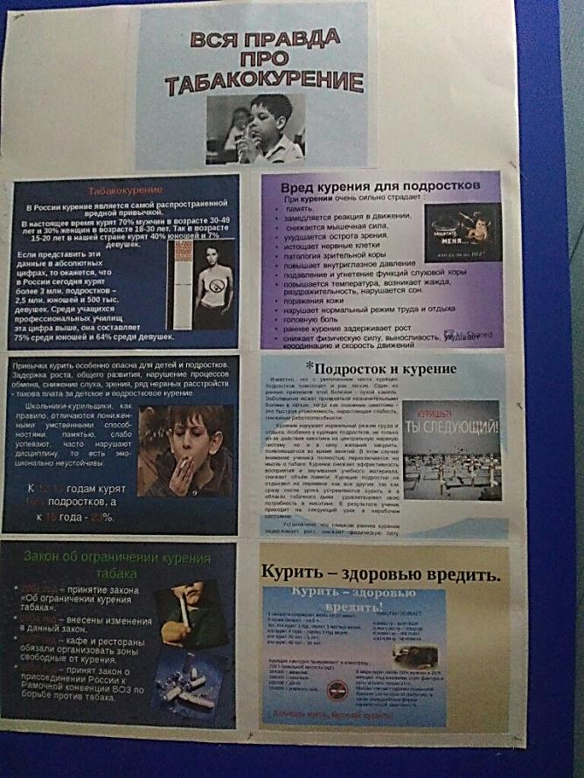

24-25.03.2018 Посещение соревнований по дзюдо
24 и 25 марта в Мичуринске произошло знаменательное событие – проведён первый в истории нашего города чемпионат России по дзюдо среди юношей и девушек 2004-2005 годов рождения (в возрасте до 15 лет). В соревнованиях приняли участие девять команд, представляющих Северо-Западный, Южный, Приволжский, Центральный федеральные округа.
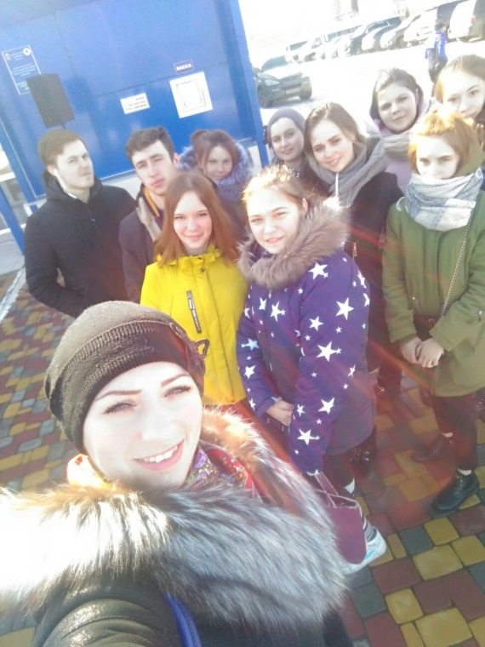
С началом соревнований спортсменов, тренеров и гостей Первенства поздравили епископ Мичуринский и Моршанский Гермоген, вице-президент Федерации дзюдо России Владимир Шкалов, руководитель департамента массового дзюдо ФДР Денис Матюхин, начальник управления по физической культуре и спорту Тамбовской области Михаил Белоусов, глава города Мичуринска Александр Кузнецов, мастер спорта СССР по самбо и дзюдо Владимир Бурцев и многие другие официальные лица. Студенты Мичуринского аграрного техникума посетили соревнования в качестве зрителей. Они следили за ходом соревнований спортсменов, которые выбрали такой замечательный вид спорта, как дзюдо, который закаляет не только тело, но и дух.

26.03.2018 Кураторский час «Нужно ли мне курение?»
Кураторы групп провели тематические классные часы, посвящённые здоровому образу жизни «Нужно ли мне курение?».

27.03.2018 Спортивное соревнование
27 марта совместно с Центром патриотического воспитания имени Н.Е.Рогожкина провели спортивное состязание «В здоровом теле – здоровый дух!» Эстафета прошла между студентами в группах 1- 3 курсов. Программа соревнований включала в себя: эстафету - подтягивание на перекладине, отжимание на брусьях, жим гири, силовой комплекс и прочие эстафеты. Ребята зарядились хорошим настроением и энергией на целый день. Поздравляем участников и победителей спортивных состязаний и желаем новых побед!
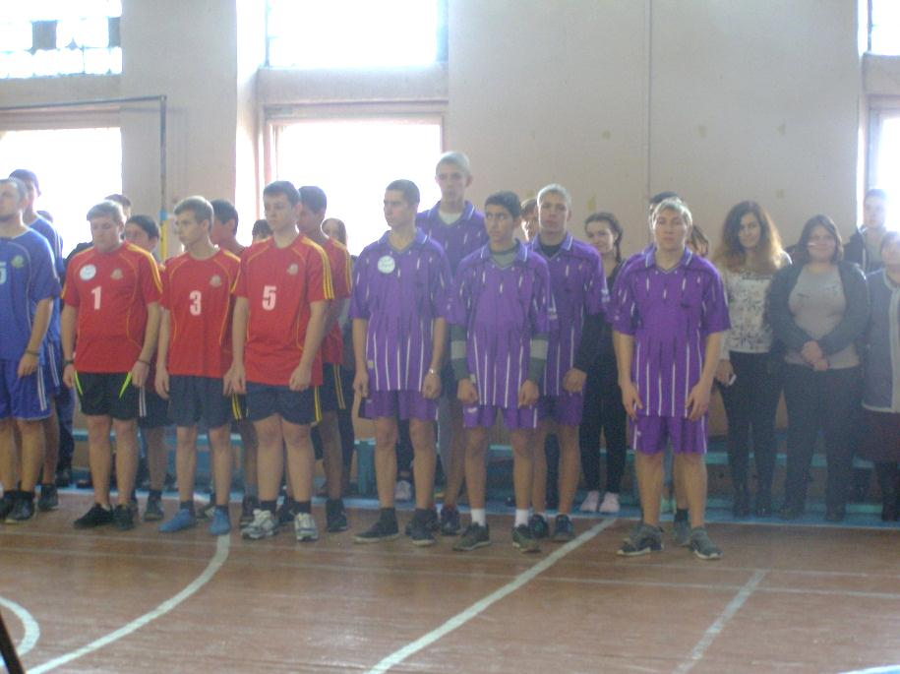

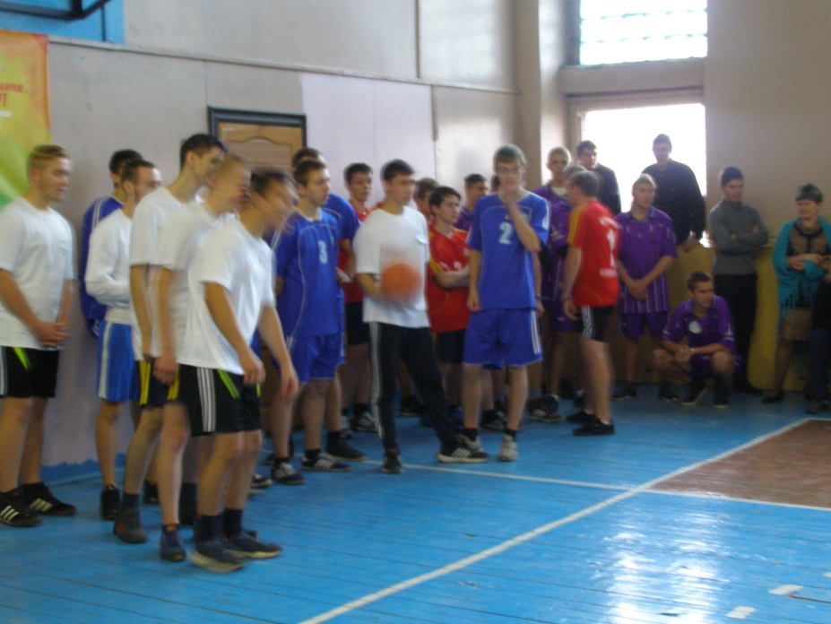

27.03.2018 Участие в семинаре-практикуме для командиров поисковых отрядов на тему: «Методика ведения поисковых работ и оформление отчетной поисковой документации»
27 марта командир поискового отряда мичуринского аграрного техникума «Щит», принял участие в семинаре-практикуме для командиров поисковых отрядов, который проходил в городе Тамбов в Учебно-методическом поисковом центре Тамбовской области на базе ТОГАПОУ «Приборостроительный колледж», под руководством председателя ТРООД «Поисковое движение России» Валатиной Е.Г. На семинаре все участники смогли узнать много необходимой информации, которую им представили выступающие: доцент кафедры всеобщей и российской истории Тамбовского государственного университета им. Г.Р.Державина, руководитель военно-патриотического клуба «Русский» С.А.Кузнецов, руководитель поискового отряда «Надежда» г.Мичуринск В.А.Духанин и председатель ТРООД «Поисковое движение России» Е.Г.Валатина .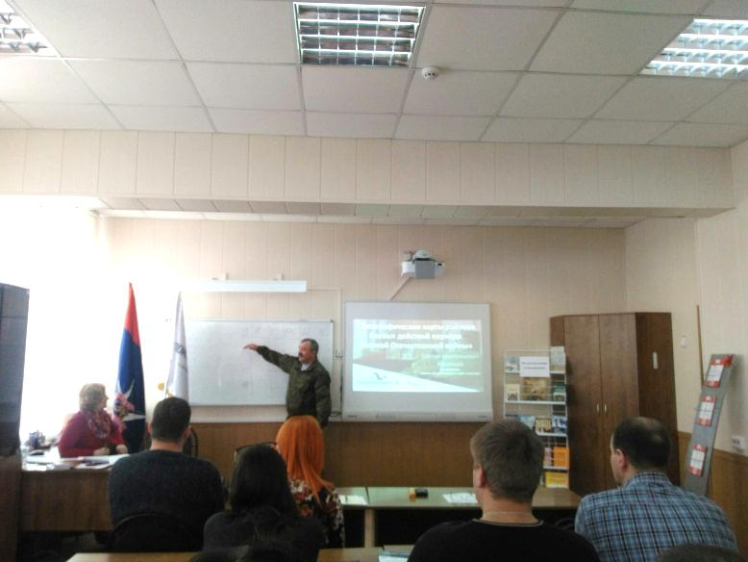

28.03.2018 Встреча с сотрудниками полиции
28 марта сотрудники МО МВД России «Мичуринский» встретились с обучающимися Мичуринского аграрного техникума и провели профилактическую беседу на тему «Вред употребления алкоголя и курения». Цель мероприятия - повышение уровня правовой грамотности среди обучающихся, формирование у студентов представления об отрицательном влиянии алкоголя и курения на организм человека. Инспектор отдела по делам несовершеннолетних рассказала студентам о последствиях негативного воздействия алкоголя, курения, на организм и жизнь человека, а также разъяснила студентам их права и обязанности, порядок и основания привлечения к административной и уголовной ответственности за совершение правонарушений и преступлений. На протяжении мероприятия обучающиеся участвовали в разговоре, задавали вопросы. В завершение беседы сотрудник полиции раздала памятки с информацией о вреде употребления алкоголя и курения и пожелала всем ребятам вести здоровый образ жизни.

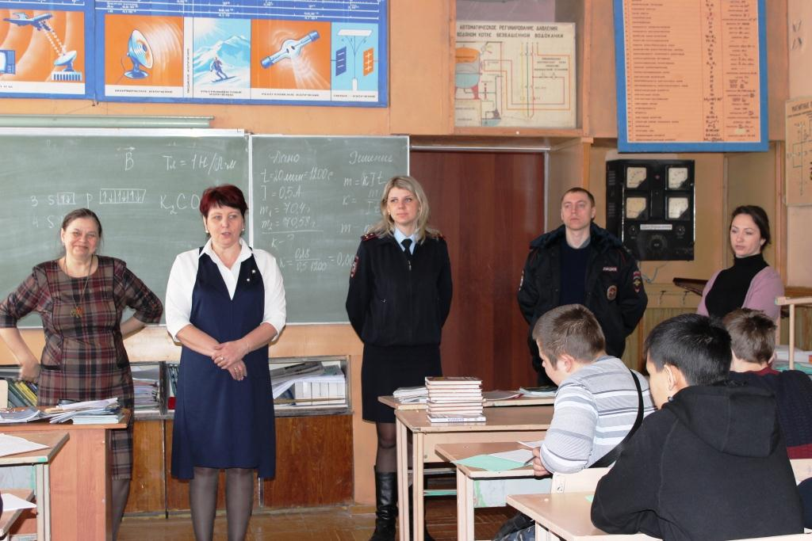

28.03.2018 Линейка памяти и скорби о погибших в ТЦ в Кемерово
Трагические события в городе Кемерово не оставили равнодушными никого. Мичуринский аграрный техникум не мог остаться в стороне, поэтому в фойе техникума, утром 28 марта была проведена общетехникумовская линейка в знак скорби о погибших в этой страшной трагедии. Администрация техникума и все студенты почтили минутой молчания всех погибших в этой страшной трагедии.
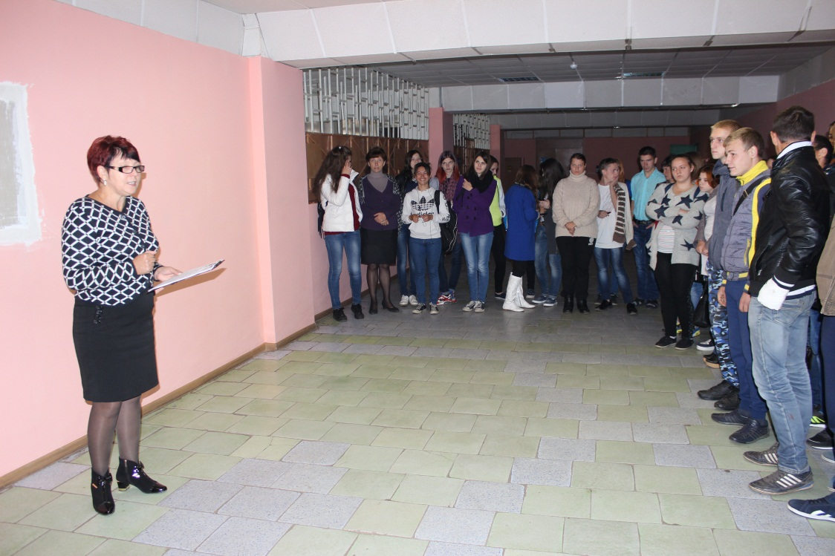

28.03.2018 Флешмоб #КЕМЕРОВОМЫСТОБОЙ
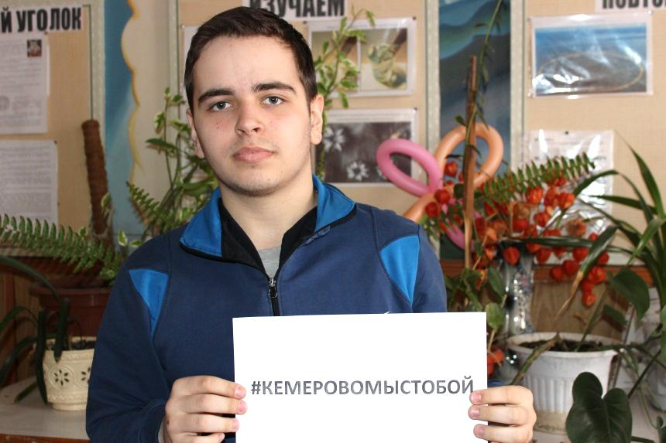
Администрация, преподаватели и студенты техникума присоединились к всероссийской акции и поучаствовали в флешмобе, разместив в официальных группах техникума вконтакте и инстаграм фотографии с хештегом #КЕМЕРОВОМЫСТОБОЙ.

28.03.2018 Участие в митинге Кемерово Мы с Тобой.
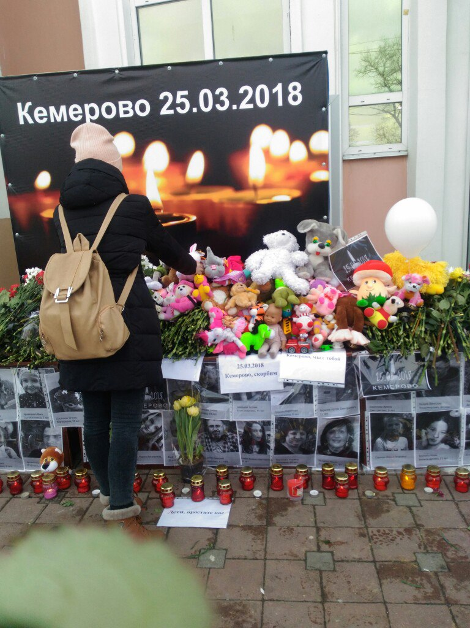

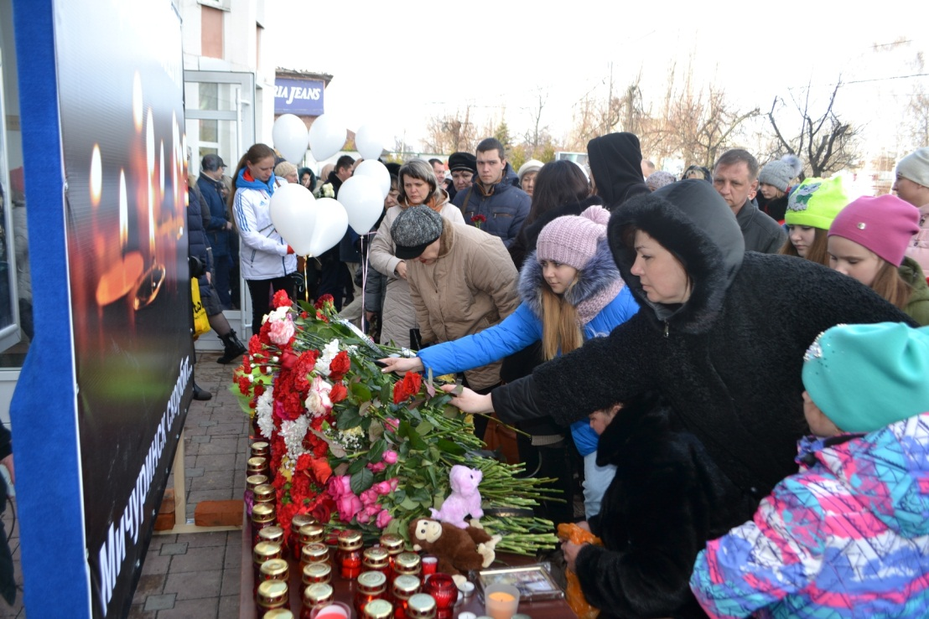

28.03.2018 Профилактический рейд в студенческое общежитие
28 марта администрацией Мичуринского аграрного техникума в составе зав.отделом Ховановой В.В., социального педагога Хорошковой Л.В. совместно с сотрудниками МО МВД «Мичуринский» старший инспектор ПДН МО МВД «Мичуринский» старший лейтенант Долгова И.А., участковый уполномоченнный полиции МО МВД «Мичуринский старший лейтенант полиции Сонин Иннокентий Вадимович был проведён профилактический рейд в студенческом общежитии техникума. Главной целью рейда стал контроль за соблюдением студентами, проживающими в общежитии, правил внутреннего распорядка, а также правил проживания в общежитии.
Зав.отделом Хованова В.В. напомнила студентам об основных правилах и нормах поведения в техникуме, общежитии и за его пределами, разъяснила последствия наличия дисциплинарного взыскания за нарушения правил поведения в общежитии. Далее инспектор ПДН Долгова О.А. рассказала об административной ответственности за потребление алкогольсодержащей продукции, курение в общественном месте, а также уголовной ответственности за вовлечение несовершеннолетних в потребление спиртных
напитков и курения.
После беседы студенты имели возможность задать интересующие их вопросы сотрудникам полиции и администрации техникума, и получить на них квалифицированные ответы.
Такого рода совместная работа способствует повышению эффективности проводимых профилактических мероприятий в молодёжной среде.
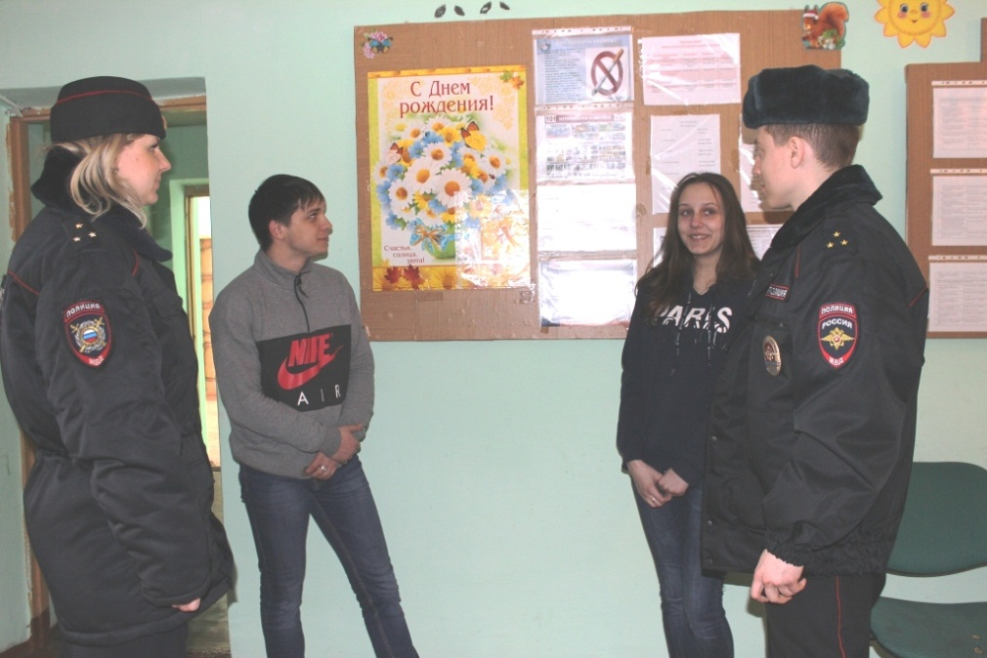

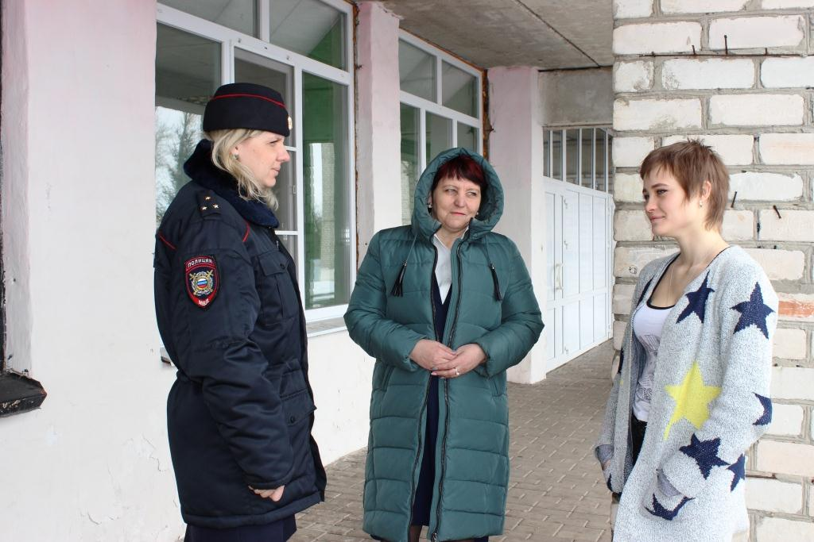

29.03.2018 Встреча с медицинским работником
Медработник ТОГБУЗ «Заворонежская районная больница» Шамамян Ирина Александровна в группе ТОР11 прочитала лекцию о вреде курения «Курение коварная ловушка». Во время беседы медработник говорила со студентами о табачной зависимости, о вреде табака и о последствиях, к которым приводит курение.
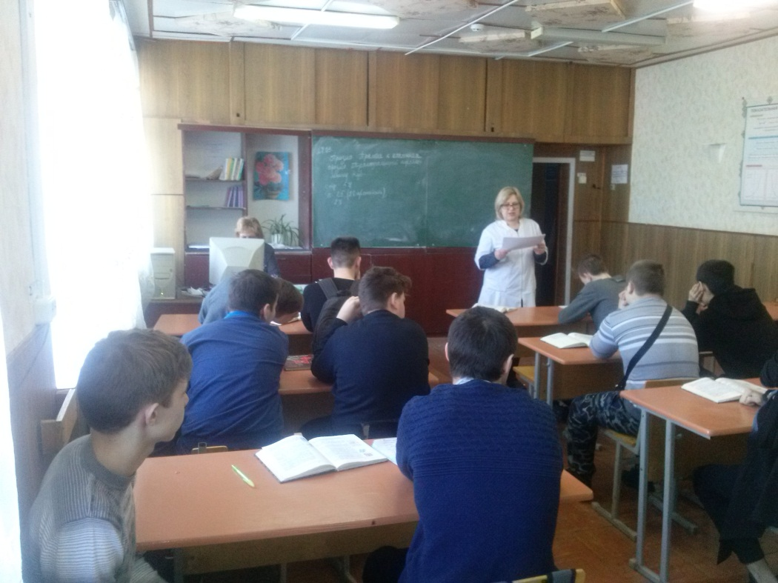

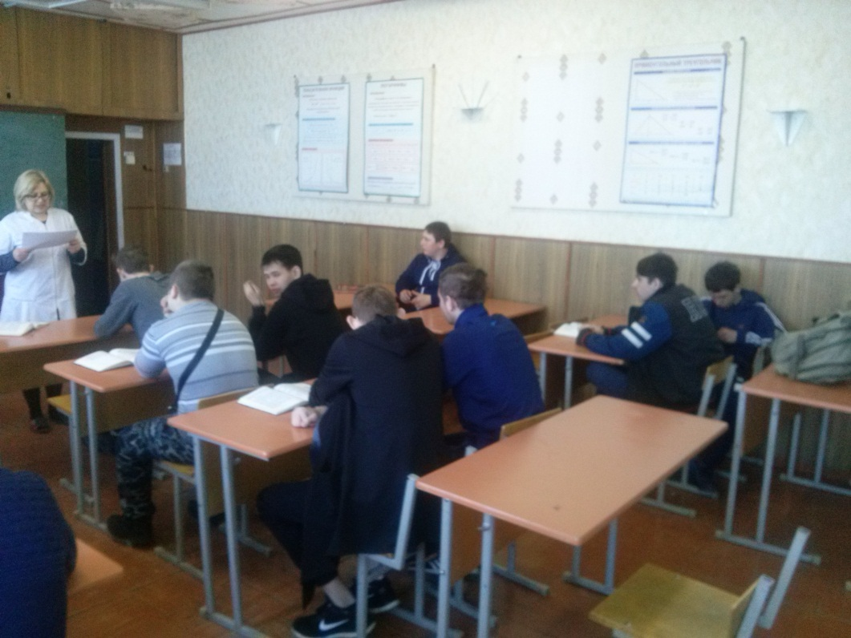

29.03.2018 Беседа в общежитии техникума «Сигарете – бойкот»
Воспитатель общежития Аверкова М.М. среди обучающихся проживающих в общежитии провела беседу «Сигарете - бойкот» по профилактике и ограничению табакокурения, формированию негативного отношения к табакокурению, запрету курения
в общественных местах, формированию здорового образа жизни.
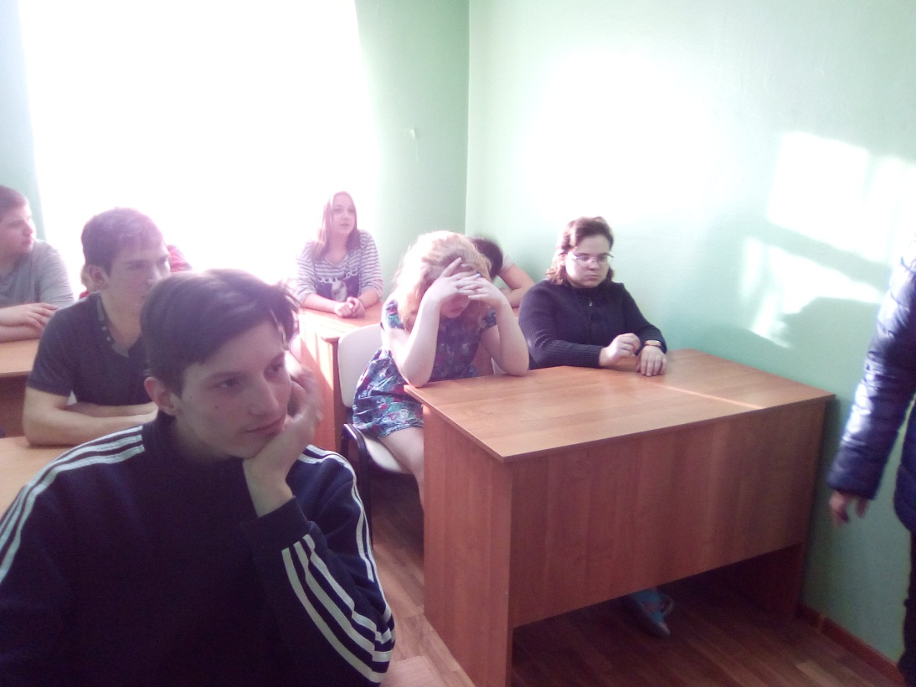

29.03.2018 Театрализованная игра «Пресс-конференция органов курящего человека»
26 марта педагогом дополнительного образования совместно со студентками первого курса, была подготовлена и проведена театрализованная игра «Пресс-конференция органов курящего человека». Девушки подготовили обращение органов к курящим людям, студентки рассказали, как влияет никотин на легкие, сердце, мозг и на такие важные для каждой девушки – ногти, кожу и зубы. Многие из девушек даже не задумывались, как пагубно влияет курение на их здоровье и красоту. Все желающие могли задать вопросы нашим органам, а так как девушки-органы очень хорошо подготовились, они с удовольствием отвечали на все вопросы и делились интересной, но пугающей информацией. Игра прошла интересно и познавательно, никто из студентов не остался безучастным, информация подготовленная педагогом и студентками не оставила равнодушными никого из присутствующих.
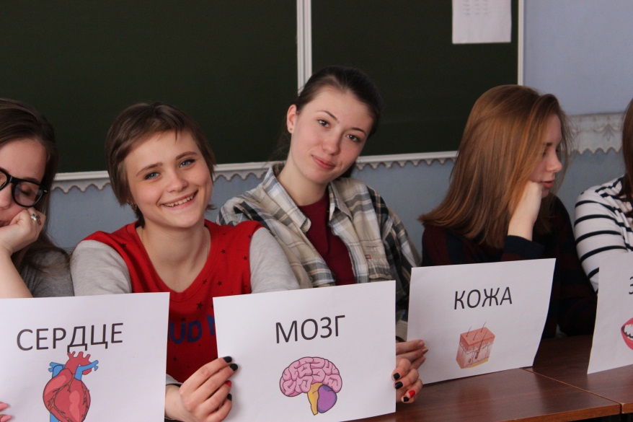

ПОСЛЕ ПРОВЕДЕНИЯ РЯДА МЕРОПРИЯТИЙ, ВОЛОНТЕРАМИ ТЕХНИКУМА БЫЛО ВЫЯВЛЕНО, ЧТО ДВА СТУДЕНТА РЕШИЛИ ОТКАЗАТЬСЯ ОТ КУРЕНИЯ И ВСТАТЬ НА ПУТЬ ЗДОРОВОГО ОБРАЗА ЖИЗНИ

